Муниципальное автономное общеобразовательное учреждение
«Гимназия № 23»
Челябинская область г.Троицк

«Способы очистки водопроводной воды»

Выполнила: Амбурцева Елизавета, 9 А класс
МАОУ «Гимназия №23»
Руководитель: Кондратенко Елена
Викторовна, учитель биологии
МАОУ «Гимназия №23»

Троицк-2025 г.

Содержание
Введение…………………………………………………………………..……..3
Обзор литературы……………………………………………………………….
1.Способы очистки водопроводной воды……………………….…………...4
1.1 Очистка воды без применения фильтров…………………………………..4
1.2 Очистка воды с применением фильтров…………………………………..8
1.3 Разновидности фильтров……………………………………………………8
2. Собственные исследования…………………………………………………..11
2.1 Отбор проб воды для анализа…………………………………….………...11
2.2. Очистка..………………………………………………...……………….….11
2.3 Исследование органолептических показателей воды .……………….......13
2.4 Химический анализ……………………………………………………...….14
2.5 Инструментальный анализ…………………………..……………………..16
Заключение………………………………………………………….…………..17
Библиографический список ………………………….………………………..18
Приложения……………………………………………………………………..19

Введение

Вода "из-под крана" используется нами повсеместно. По данным лаборатории питьевого водоснабжения НИИ экологии человека и окружающей среды РАМН, 90% водопроводных сетей подают в дома воду, не отвечающую санитарным нормам. Главная причина наличия в водопроводной воде вредных для здоровья нитратов, сульфатов, хлоридов, пестицидов, нефтепродуктов и солей тяжелых металлов. По поводу воды, которую мы пьем, проводится множество дискуссий. С экранов телевизоров нам рассказывают об опасностях, которыми грозит неочищенная вода. Реклама навязывает различные средства очистки воды. Актуальность выбранной темы обусловлена тем, что в настоящее время многие люди, опасаясь заражения инфекционными заболеваниями, употребляют только очищенную воду, используя различные средства и способы очистки питьевой воды. Какие способы будут наиболее эффективны и практичны?
Цель проекта: очистить водопроводную воду разными способами.
Задачи:
1) изучить литературу по данной теме;
2) изучить способы очистки водопроводной воды;
3) исследовать очищенную воду;
4) разработать рекомендации по способам очистки воды.
Объект исследования: водопроводная вода.
Предмет исследования: способы очистки воды.
Гипотеза: мы предполагаем, что в домашних условиях можно очистить воду разными способами.
Методы исследований: изучение литературных данных, инструментальный, физико-химический.

- ОБЗОР ЛИТЕРАТУРЫ

1. Способы очистки воды
Мы живем в XXI веке. Наше воображение поражает стремительно развивающаяся промышленность. а также разнообразие соединений веществ в воде, которые являются последствием техногенного и биологического загрязнения. С ростом количества загрязнений растёт и потребность в качественной очистке воды, которая с годами прошла путь от простейших моделей из мешковины с песком до напылённых плёнок и полимерных адсорбентов. Есть надежда, что скоро доберёмся до реальных нанотехнологий. Первые способы очистки воды, дошедшие до нас, относятся к 2000 г. до н. э. С помощью иероглифов изображены методы кипячения воды, путём помещения в воду горячих металлических инструментов, и фильтрации воды через древесный уголь и песок.
1.1. Очистка воды без применения фильтров.
- Кипячение.
Самый простой и известный способ очистки воды. Кипячение позволяет уничтожать вирусы, бактерии, удалять хлор и другие низкотемпературные газы (радон, аммиак и др.). Однако кипячение имеет ряд побочных эффектов:
— чем больше мы кипятим воду, тем больше погибает в ней патогенных организмов, однако при этом вода становится менее полезной для организма человека;
— при кипячении происходит испарение воды, что приводит к повышению концентрации солей. Накапливаясь в организме человека, соли приводят к различным заболеваниям — начиная от болезней суставов, образованию камней в почках и окаменению (циррозу) печени, и заканчивая артериосклерозом, инфарктом и мн. др.
— есть виды вирусов могут перенести кипячение воды, поскольку для их уничтожения требуются более высокие температуры.
— лабораторные исследования подтвердили тот факт, что после кипячения водопроводной воды образуется дополнительный хлороформ, даже если перед кипячением воды была освобождена от хлороформа продувкой инертным газом. Это опасное для здоровья канцерогенное вещество может вызывать онкологические заболевания.
- Отстаивание.
Применяют для удаления из воды хлора. Для отстаивания водопроводную воду наливают в большое ведро или банку и оставляют на 8-12 часов. Без дополнительного перемешивания воды удаление газообразного хлора происходит примерно с 1/3 глубины от поверхности воды, поэтому для получения заметного эффекта необходимо следовать разработанным методикам отстаивания.
Соли тяжелых металлов самостоятельно из отстоянной воды не исчезнут — в лучшем случае они осядут на дне. Поэтому следует использовать лишь 2/3 содержимого банки, стараясь не взбалтывать ее в процессе переливания воды, чтобы осадок на дне не смешался с более-менее очищенной водой. Для усиления эффекта воду так же настаивают на кремнии и/или шунгите. После отстаивания воду обычно подвергают кипячению.
- Заморозка или вымораживание.
Применяют этот способ для эффективной очистки воды с помощью ее перекристаллизации. Вымораживание гораздо эффективнее кипячения и перегонки, поскольку фенол, хлорфенолы и легкая хлорорганика перегоняются вместе с водяным паром. Этот способ очистки основывается на химическом законе, согласно которому при замерзании жидкости прежде всего в наиболее холодном месте кристаллизуется основное вещество (вода), а затем в наименее холодном месте затвердевает все, что было растворено в основном веществе (примеси). То есть чистая пресная вода замерзнет быстрее, чем вода с примесями солей. Этому закону подчиняются все жидкие вещества. Самое главное — обеспечить медленное замораживание воды, и вести его так, чтобы в одном месте сосуда его было больше, чем в другом.
Когда вода наполовину замерзнет, незамерзшую воду вылейте (в ней остались все вредные примеси), а замороженную воду можно растопить и использовать для питья и приготовления пищи.
Размороженная (талая) вода, выпитая сразу после оттаивания, является чрезвычайно полезной и целебной, она способна ускорить восстановительные процессы в организме, повысить работоспособность, облегчить состояние при различных заболеваниях.
- Адсорбенты - это искусственные или природные тела с развитой поверхностью, создаваемой капиллярами или кристаллической решеткой, которая хорошо поглощает (абсорбирует) вещества из газов и жидкостей. Сведения о применении твердых тел с развитой поверхностью пришли к нам из глубокой древности. 1771 году ученым К. Шееле было установлено, что древесный уголь способен поглощать газы. Промышленное развитие адсорбционный метод получил с открытия в 1785 году Т. Е.Ловицем способности древесного угля поглощать из раствора органические примеси. Адсорбенты эффективно применяются во всех областях промышленности. К ним относят кремний, активированный уголь и шунгит.
- Очистка воды с помощью шунгита.
В последнее время все более популярным становится очистка воды с помощью шунгита. Шунгит- это древняя углеродсодержащая порода с возрастом около 2 млрд. лет. Это твердый остаток древнейшей нефти. Порода получила свое название 130 лет назад, но до последнего времени не использовалась. Шунгит как сорбент характеризуется высокой механической прочностью и малой истираемостью; способностью к сорбции многих загрязняющих веществ, способен очищать воду от нефтепродуктов до ПДК. Об удивительных свойствах шунгита было известно в России очень давно, только называли его «аспидный камень». По приказу Петра I каждый его солдат был обязан носить с собой в походном ранце «аспидный камень», чтобы опуская в котелок с водой эти каменные кусочки, получить обеззараженную воду. Для очистки рекомендуют использовать крупные камни, тогда они реже будут нуждаться в замене на новые. Алгоритм очистки следующий: На каждый литр воды берут 100 граммовый камень шунгита. Воду наливают в емкость с камнями на три дня (не более!), после чего вода сливается так же, как и при приготовлении кремниевой воды.
Вода, настоянная на шунгите имеет противопоказания: склонность к онкологическим заболеваниям, тромбообразованиям, повышенной кислотности и наличие болезней в стадии обострения.
- Очистка воды активированным углем.
Для очистки воды вы можете воспользоваться активированным углем – он составляет основу большинства фильтров. Уголь является прекрасным нейтрализатором неприятных запахов (например, старых ржавых труб, хлора). Широкое применение активных углей в качестве адсорбентов обусловлено целым комплексом ценных свойств: высокоразвитой полидисперсной пористой структурой, сложной, но сравнительно легко регулируемой химией поверхности. Кроме этого уголь впитывает вредные вещества из водопроводной воды. Поместите таблетки активированного угля (из расчета 1 таблетка на 1 литр воды) в марлю, заверните и поместите в емкость с водой. Уже через 8 часов будет готова чистая вода.
- Очистка воды серебром.
Серебром можно очищать воду, освобождая ее от химических соединений, вирусов и патогенных микроорганизмов. По антибактерицидному действию серебро обогнало карболовую кислоту и хлорку.
Поместите в емкость с водой на ночь серебряную ложку, монету или другой предмет. Через 10-12 часов очищенная вода будет готова к употреблению. Полезные свойства такая вода сохраняет продолжительное время.
- Дистилляция.
Менее распространенный вид очистки воды. В дистилляционных системах вода сначала испаряется, а затем конденсируется. При этом происходит разделение жидких многокомпонентных смесей на отличающиеся по составу фракции путем частичного испарения смеси и конденсации образующихся паров. Дистилляцией можно отделить жидкость от растворенных в ней твердых веществ или жидкостей с сильно отличающимися температурами кипения.
- Народные методы очистки воды:
— очистка воды гроздью рябины — гроздь рябины следует опустить на два-три часа в воду.
— очистка корой ивы, луковой шелухой, ветками можжевельника и листьями черемухи — процесс очищения длится 12 часов.
— очистка уксусом, йодом. Вещество помещают в воду на 2-6 часов из расчета: 1 чайная ложку уксуса, либо 3 капли 5%-го йода на 1 литр воды. При этом, хлор и некоторые микробы в воде все равно остаются.

1.2 Очистка воды с применением фильтров.
Это устройства для очистки воды от механических, нерастворимых частиц, примесей, хлора и его производных, а также от вирусов, бактерий, тяжелых металлов и т.д. По качеству очистки бытовые фильтры условно можно разделить на 3 категории:
- простейшие бытовые фильтры,
- фильтры средней степени очистки
- фильтры высшей степени очистки.
К лучшей степени очистки относится очистка обратноосмотическими бытовыми фильтрами — наиболее качественная и передовая технология на сегодняшний день. К простейшим относятся кувшины и насадки.
1.3 Разновидности фильтров
Время не стоит на месте. Совершенствуется техника. Поэтому, стоит ожидать, что и фильтры для очистки воды будут изменяться, и становиться более технологичными. Ныне существующие фильтры можно разделить на следующие виды:
- Механические
Очистка воды с помощью этих фильтров проходит несколько стадий. Сначала удаляются механические загрязнения, то есть вещества, находящиеся в воде в виде взвеси, а не раствора. Для удаления из воды крупных частиц (свыше 5-50 микрон) используют сетчатые или дисковые фильтры грубой очистки, или предфильтры, подсоединяемые к водопроводу. Для очистки от грубых примесей в многоступенчатых фильтрах применяются намоточные картриджи из полипропилена или из полимерной пены. Эти фильтры предназначены для защиты сантехники и бытовой техники.
- Ионообменные
Ионный обмен как метод обработки воды применяется в основном для умягчения воды. Ионообменные фильтры представляют собой специальную очистительную систему, которая включает в себя пластиковый или стальной корпус, картридж со смолой, распределительные устройства и емкость для регенерирующего раствора. В центре расположен фильтрующий блок. Его изготовляют на основе ионообменного сырья с волокнистой структурой. Такие фильтры применимы в том случае, когда показатель минерализации достигает 100 мг солей на литр жидкости. Наиболее эффективными считаются фильтры с использованием водородных смол. Тяжёлые металлы и радиоактивные вещества, проходя через такой фильтр, захватываются и заменяются на безопасный водород. Благодаря ионному обмену вода освобождается от излишнего количества солей кальция и магния и приобретает слабокислую реакцию. В то время как в натриевых фильтрах происходит обмен ионов металла на ионы натрия, что ведёт к переизбытку солей и возникновению щелочных реакций. В результате такой очистки происходит изменение кислотно-щелочного баланса воды, приводящее, в свою очередь, к нарушению обменных процессов в организме.

- Фильтры обратного осмоса
Системы обратного осмоса обеспечивают самую лучшую фильтрацию воды. Удаляются бактерии и вирусы, все вредные вещества (нитраты, нитриты, мышьяк, цианиды, асбест, фтор, свинец, сульфаты, железо, хлор и т.п.), которые могут быть в водопроводной воде. Поэтому это самая эффективная очистка воды, которая не имеет аналогов. Поток воды продавливается через обратноосмотическую мембрану. Происходит полное удаление солей из жидкости. Однако вода, очищенная данным методом, не пригодна для употребления в пищу из-за почти полного отсутствия солей, поэтому после очистки её обычно подвергают минерализации.
- Биологические
При биологической фильтрации воды происходит очистка воды микроорганизмами, принимающими активное участие в обменных процессах. Если механическая фильтрация справляется только с нерастворимой органикой (кусочки корма, остатки растений и т. п.), то бактерии очищают воду от органических веществ, растворившихся в ней, путем разложения их на нитраты. Биологическая очистка применяется в основном в аквариумных фильтрах и в установках очистки сточных вод.
- Физико-химические
Из физико-химических методов распространён метод сорбция — процесс избирательного поглощения примесей из жидкостей или газов поверхностями твердых материалов (адсорбентов). Особенностью адсорбционных методов улавливания примесей является их относительно высокая эффективность при малых концентрациях примесей при значительных расходах перерабатываемых потоков. В качестве адсорбентов используются мелкодисперсные материалы: зола, торф, опилки, шлаки и глина. Наиболее эффективным сорбентом является активированный уголь. Сорбцию применяют для очистки воды от растворимых примесей.

Практическая часть
Мы используем для питья и приготовления пищи водопроводную воду. Я решила исследовать качество этой воды, неочищенной и очищенной различными способами, на базе школьной лаборатории МАОУ Гимназия №23 физико-химическими методами. Органолептическим способом проводили определение прозрачности, цветности, запаха исследуемых проб. Химическим способом определяли наличие хлоридов, сульфатов, катионов меди, окисляемость. Инструментальным способом – водородный показатель (pH) и жесткость.
2. Отбор проб воды для анализа.
Для анализа качества воды была взята проба из-под крана квартиры дома 15 микрорайона 2, куда вода подаётся МУП «Троицкводоканал» населению города Троицка.
2.1. Порядок отбора пробы из-под крана для химического анализа:
- Для забора анализа используется пластиковая или стеклянная емкость из-под воды объемом 1,5-2 литра.
- Включить воду в кране. Дайте воде стечь в течение 10-15 минут.
- Ополоснуть тару этой же проточной водой, после чего аккуратно налить воду в емкость, пустив струю по ее стенке так, чтобы избежать пузырения.
- Во время отбора пробы нельзя допустить, чтобы горлышко бутылки не соприкасалось с краном или раковиной.
- Налить воду доверху, после чего сдавить емкость с боков так, чтобы вода немного вылилась из бутылки. В таком состоянии плотно закрутить бутылку крышкой. Такая манипуляция позволит избежать попадания воздуха под крышку бутылки.

2.2. Очистка
После забора пробы воды были доставлены в школьную лабораторию. 1 этап эксперимента заключался в очищении воды самыми распространенными способами: кипячение, вымораживание, фильтрование. А также, шунгитом и активированным углем. В итоге получилось 6 образцов для исследования: образец №1 – неочищенная водопроводная вода, образец №2 – вода из фильтра-кувшина «Брита», образец №3 – талая вода, образец №4 – вода, очищенная шунгитом, образец №5 – вода, очищенная активированным углем, образец №6 –образец - кипяченая вода (прил. №1).
Стоит отметить некоторые особенности проведения очистки воды.
Приготовление талой воды:
- Взять большую посуду и налить туда воды, не доходя до ее краев примерно сантиметр;
- Оставить в морозилке на 4-5 часов.
- Когда половина воды в посудине замерзнет, разбить, образовавшийся сверху лед и слить воду со дна. Пить и использовать для приготовления пищи можно только лед. Причем только прозрачные его части. В остальных частях скопились вредные вещества, поэтому они непригодны для питья.
Использование активированного угля:
- Пять таблеток завернуть в марлю и опустить в емкость с водой. Поставить в прохладное место и подождать 10-12 часов. Вода должна обязательно находиться в прохладном помещении, иначе уголь не только не обезвредит воду, а наоборот, будет способствовать размножению бактерий.
Кипячение
- Воду необходимо кипятить не менее 10-15 минут.
Очистка с помощью шунгита
- Промыть камни проточной водой.
- Залить минералы водой из-под крана из расчета 150гр. на 2-3 литра.
- Настаивать 3 дня.
Фильтрование
- Залить в ёмкость фильтра воду.
- Подождать 10 минут.

2.3. Исследование органолептических показателей воды.
Любое знакомство со свойствами воды начинается с определения органолептических показателей, т.е. таких, для определения которых мы пользуемся нашими органами чувств: зрением, обонянием, вкусом.
К органолептическим относятся такие характеристики, как цветность, прозрачность, вкус, количество взвешенных веществ.
1.Определение цветности воды.
Качественную оценку цветности производил в сравнении с дистиллированной водой. Для этого в мерный цилиндр налил исследуемую пробу до отметки 50 мл. При дневном освещении рассмотрела её сверху и сбоку на белом фоне, определила окраску, используя шкалу (приложение 2). При отсутствии окраски вода считается бесцветной.
Результат: вода бесцветная (прил. №3).
2.Исследование прозрачности.

Анализ на прозрачность определяет, насколько вода прозрачна. На листок с шрифтом поставить пустой стакан. Воду наливать в стакан постепенно, следя за чёткостью шрифта до тех пор, пока буквы станут плохо различимы. Высота столба воды, налитой в каждый стакан, выраженной в сантиметрах, явилась показателем прозрачности.

Результат: вода прозрачна во всех пробах. Через воду можно прочитать все до мельчайших буковок
3. Исследование запаха воды (см. прил. №2)
В колбу с притертой пробкой налили исследуемую воду (2/3 объема) и сильно встряхивали в закрытом состоянии. Затем открыли и сразу же отметили характер и интенсивность запаха (см. прил. №2)
Запах | Интенсивность | Балл
Отсутствует | Не ощущается | 0

По нормам СанПиН 2.1.4.1074-01 запах воды должен быть не более 2 баллов.
Результат: посторонних запахов не обнаружила (прил. №3).
2.4 Химический анализ (см. прил. №4)
Экспериментальный опыт №1. «Определение хлоридов»
Качественное определение хлоридов с я произвела следующим образом. В пробирку отобрал 5 мл воды из каждого образца и добавил 3 капли 10 %-ного раствора нитрата серебра. Примерное содержание хлоридов определил по осадку или помутнению на основании таблицы.

Осадок или помутнение | Концентрация хлоридов, мг/л
Опалесценция или слабая муть | 1-10
Сильная муть | 10-50
Образуются хлопья, но осаждаются не сразу | 50-100
Белый объемистый осадок | Более 100

Результаты Таблица№1
Пробы | Концентрация | Осадок или помутнение
№1 (водопроводная) | 1-10 мг/л | слабая муть
№2 (фильтр) | 1-10 мг/л | слабая муть
№3 (талая вода) | 1-10 мг/л | слабая муть
№4 (шунгит) | 1-10 мг/л | слабая муть
№5 (активированный уголь) | 1-10 мг/л | слабая муть
№6 (кипяченая вода) | 1-10 мг/л | слабая муть

Вывод: после добавления нитрата серебра в шести пробах образовалась слабая муть, что говорит о содержании в ней хлоридов в количестве 1-10 мг/л.(прил.№4)

Экспериментальный опыт №2 «Определение содержания сульфатов».
В пробирку внесём 10 мл исследуемой воды, 0,5 мл соляной кислоты (1:5) и 2 мл 5%-го раствора хлорида бария, перемешиваем. По характеру выпавшего осадка определяем ориентировочное содержание сульфатов:

Осадок или помутнение | Концентрация сульфатов, мг/л
Отсутствие мути | менее 5
Слабая муть, появляющаяся не сразу, а через несколько минут | 5-10
Слабая муть, появляющаяся сразу | 10-100
Сильная, быстро оседающая муть | Более 100

Результаты Таблица№2
Пробы | Концентрация | Осадок или помутнение
№1 (водопроводная) | 10-100 мг/л | Слабая муть, появляющаяся сразу
№2 (фильтр) | 10-100 мг/л | Слабая муть, появляющаяся сразу
№3 (талая вода) | 10-100 мг/л | Слабая муть, появляющаяся сразу
№4 (шунгит) | 10-100 мг/л | Слабая муть, появляющаяся сразу
№5 (кипяченая вода) | 10-100 мг/л | Слабая муть, появляющаяся сразу
№6 (Активированный уголь) | 10-100 мг/л | Слабая муть, появляющаяся сразу
Вывод: Слабая муть, появляющаяся сразу (прил. №4).
Экспериментальный опыт №3. «Обнаружение катионов меди в воде»
В фарфоровую чашку поместил 3-5 мл пробы, осторожно выпарила досуха и нанесла на периферийную часть пятна каплю концентрированного раствора аммиака. Такой опыт повторила с каждым образцом воды. Появление интенсивно-синей или фиолетовой окраски должно свидетельствовать о присутствии ионов меди Cu²⁺.
Вывод: при исследовании синее окрашивание не наблюдалось, это говорит о том, что ионов Cu²⁺ в воде нет (прил. №4).

Экспериментальный опыт №4 «Определение окисляемости воды».
Это санитарный показатель, который характеризует способность веществ, присутствующих в воде, взаимодействовать с сильными окислителями. Окисляемость отражает степень загрязнения объекта водопользования органическими соединениями. Набираем в пробирку примерно 50 мл испытуемой воды и вносим в опытный образец 1 каплю заранее заготовленного насыщенного раствора перманганата калия. Через час оцениваем изменение цвета раствора. Если раствор остался ярко-розовым – окисляемость низкая, а загрязнение воды минимально. Осветление до красного цвета свидетельствует об умеренной окисляемости, оранжевый говорит о сильном загрязнении воды, а желтый эквивалентен табличке «антисанитарное состояние воды».
Вывод: все пробы воды остались ярко-розовым, значит окисляемость их низкая и загрязнение воды органическими соединениями минимально (прил. №4).

2.5. Инструментальный анализ. (см. прил. №5)
Экспериментальный опыт №5.
«Определение кислотности водопроводной воды ( рН раствора)
Материалы для исследования: водопроводная вода, универсальная индикаторная бумага
Ход работы: налила в стаканчики по 10 мл, затем во все образцы добавила индикаторную бумагу и наблюдала за ее окрашиванием.
Результаты Таблица№3
Пробы | pH | Среда раствора
№1 (водопроводная) | 7,02 | Нейтральная
№2 ( фильтра-кувшина «Барьер) | 6,1 | Слабокислая
№3 (талая вода) | 6,16 | Слабокислая
№4 (шунгит) | 6,8 | Нейтральная
№5 (активированный уголь) | 6,46 | Слабокислая
№6 (кипяченая вода) | 6,21 | Слабокислая

Для питьевой и хозяйственно-бытовой воды оптимальным считается уровень рН в диапазоне от 5 до 9 (СанПиН) (прил. №2). В целом вода с pH меньше 7,5 считается кислой, а с рН больше 7,5 – щелочной. В воде, не содержащей загрязнителей, рН должен составлять около 6, однако, более низкие значения рН (ниже 5) косвенно свидетельствуют, что в воде содержатся оксиды азота или серы.

Вывод: результаты исследования проб воды на рН показали, что водородный показатель всех проб в пределах нормы и соответствует требованиям СанПиН, в воде не содержатся загрязнители (прил. №5).
Экспериментальный опыт №6 «Измерение жесткости воды». Определить жесткость воды позволяет солемер или TDS-метр (см. прил. № 4) TDS-метр служит для оценки качества питьевой воды. Он показывает количество взвешенных в воде неорганических примесей, в основном солей различных металлов. Отсюда второе название - солемер. В быту применяется для определения качества воды из-под крана. Стандартами Российской Федерации к употреблению пригодна вода с содержанием примесей не более 1000 мг/л. По стандартам западных стран этот показатель не должен превышать 500 мг/л. Замечено, что мягкая вода, где количество примесей не более 10 мг/л, улучшает вкус пищи и напитков, способствует более быстрому растворению ингредиентов в ней.

Результаты замеров: Таблица№4
№ пробы | №1 (водопро-водная) | №2 (фильтр) | №3 (талая вода) | №4 (шунгит) | №5 (активированный уголь) | №6 (кипяченая вода)
Значение, мг/л | 504 | 324 | 466 | 493 | 499 | 412
Вывод: жесткость водопроводной воды неочищенной воды превышает допустимые значения, после очистки всеми способами вода становится мягче (прил. №5).

Заключение

При выполнении работы были изучены и опробованы различные способы очистки водопроводной воды (фильтрование, кипячение, замораживание, очистка шунгитом и активированным углем.). По результатам проведенных исследований могу сделать ряд выводов:
- Поставленная цель достигнута. В условиях школьной лаборатории можно провести простейшие исследования по определению химического состава водопроводной воды.
- В ходе работы над проектом я познакомилась с основными способами очистки водопроводной воды, органолептическими и физико-химическими показателями, определяющими качество питьевой воды, методами отбора проб воды.
- Удалось выяснить, что избавиться от ионов хлора Cl⁻ и сульфатов SO₄²⁻ не позволяет ни один из исследованных способов очистки;
- В школьной лаборатории невозможно определить точное количество примесей, а также провести бактериологический анализ. Все результаты являются приблизительными.
- Исследуемая водопроводная вода является «жесткой», имеет содержание ионов хлора и сульфатов, но при этом не содержит катионов меди.
- Окисляемость низкая, а значит загрязнение воды органическими соединениями минимально.
- Жесткость (содержание ионов Са2+ и Mg2+) снижаются при любом способе очистки, но значительнее всего - с помощью фильтрования и кипячения.
- В домашних условиях действительно можно очистить воду с минимальными затратами.
- Вода из водопровода соответствует требованиям СанПиНа 1.2.3685-21 «Гигиенические нормативы и требования к обеспечению безопасности и (или) безвредности для человека факторов среды обитания».
- Были сформулированы рекомендации по способам очистки воды в домашних условиях.

Библиографический список
1.Дружинин, С. В. «Исследование воды и водоемов в условиях школы» / С. В. Дружинин. - М. : Чистые пруды, 2008.
2. Муравьёв А.Г., Пугал Н.А., Лаврова В.Н. «Экологический практикум»: Учебное пособие с комплектом карт-инструкций / Под ред. к.х.н. А.Г. Муравьёва.-С.П.: Крисмас,2019.
3. «Осторожно! Водопроводная вода! Ее химические загрязнения и способы доочистки в домашних условиях.», авторы: Скоробогатов Г.А., Калинин А.И. – Санкт-Петербург, издательство Санкт-Петербургского университета, 2003.
4.Государственное санитарно-эпидемиологическое нормирование РФ. [Интернет-ресурс] - (http://base1.gostedu.ru/9/9742)
5.Статья «Качество водопроводной воды». [Интернет-ресурс] - http:// vodaexpress.ru /stati/ kachestvo-vodoprovodnoy-vody.html.
6.TDS метр: принцип работы, использование, характеристики, уход. [Интернет-ресурс] - (http://oskada.ru/analiz-i-kontrol-kachestva-vody/tds-metr-princip-raboty-ispolzovanie-xarakteristiki-uxod.htmlttp://oskada.ru/analiz-i-kontrol-kachestva-vody/tds-metr-princip-raboty-ispolzovanie-xarakteristiki-uxod.html)
7. Википедия [Интернет-ресурс] -https://ru.wikipedia. org/wiki/
8.О воде.net [Интернет-ресурс] - https://o-vode.net/ochistka/v-domashnih-usloviyah

Приложение 1

Очищение воды

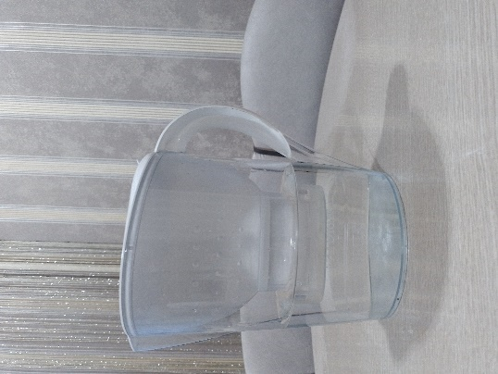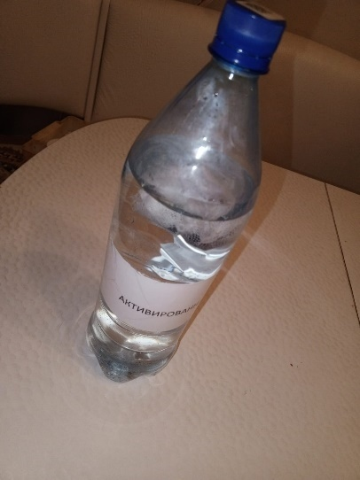
Фильтрование Очистка активированным
углем

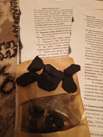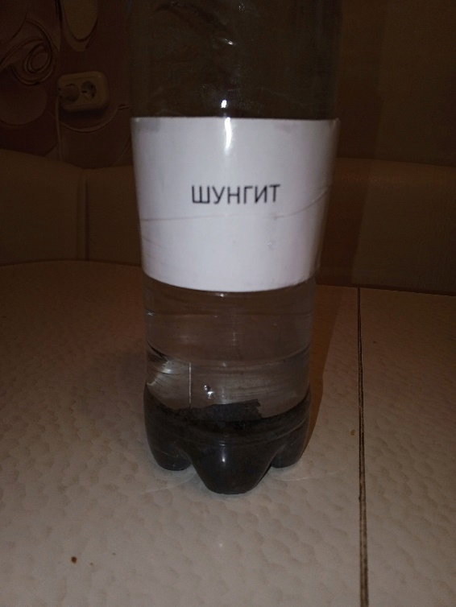
Очистка шунгитом
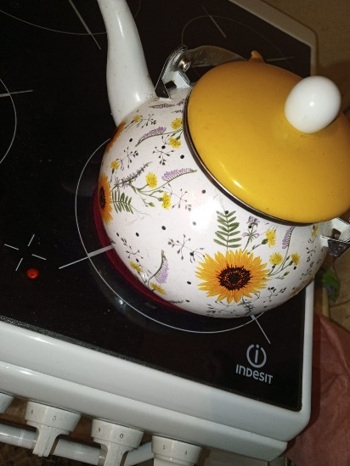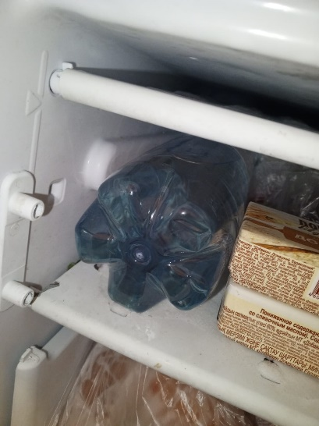
Кипячение Вымораживание

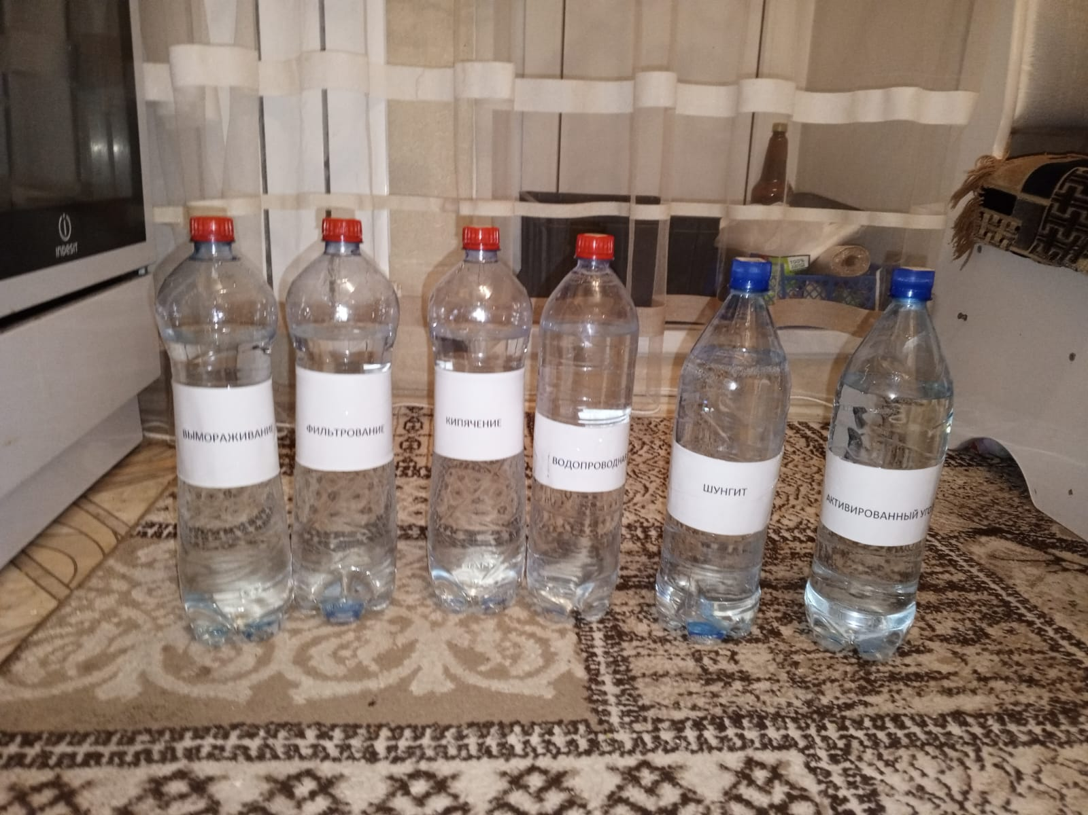
Образцы воды

Приложение 2
Силу запаха оценивают по пятибалльной шкале.
Запах (вкус) | Интенсивность | Оценка в баллах
Отсутствует | Не ощущается | 0
Очень слабый | Обнаруживается только  опытным исследователем. | 1
Слабый | Обнаруживается потребителем  в том случае, если обратить  его внимание. | 2
Заметный | Легко обнаруживается потребителем. | 3
Отчетливый. | Вода непригодна для питья. | 4
Очень сильный | Вода непригодна для питья. | 5

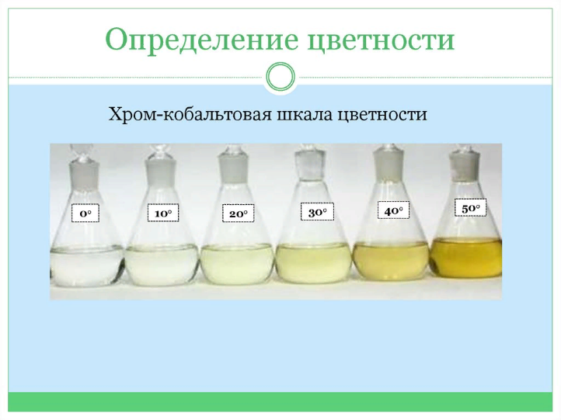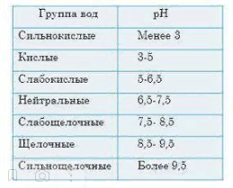

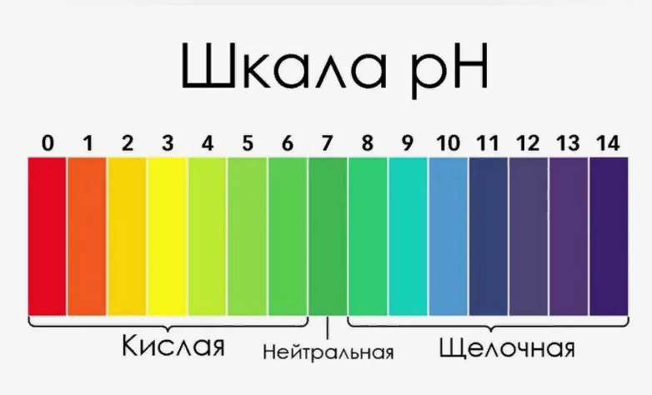

Приложение 3

Исследование органолептических показателей воды

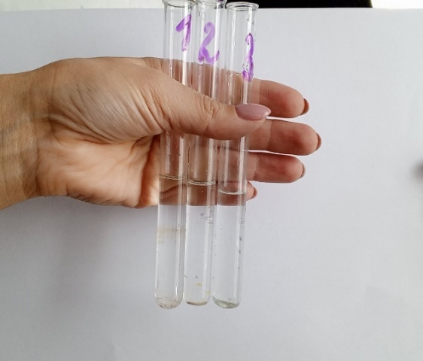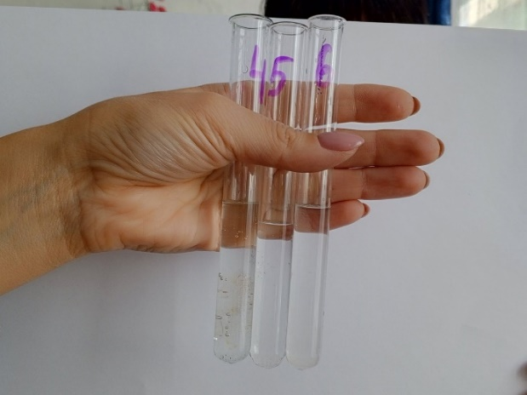
Определение цветности воды

Приложение 4

Химический анализ воды
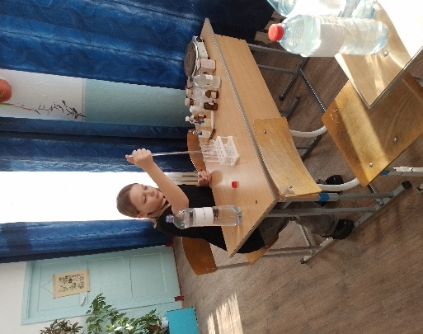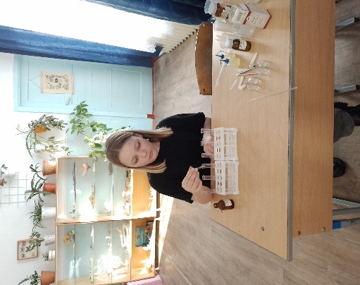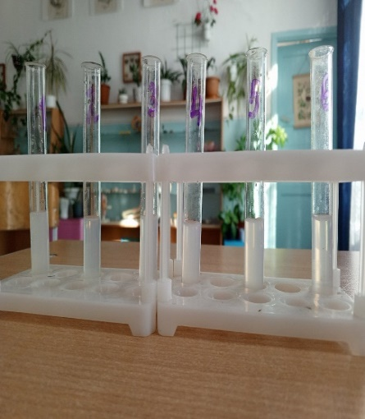
Определение хлоридов

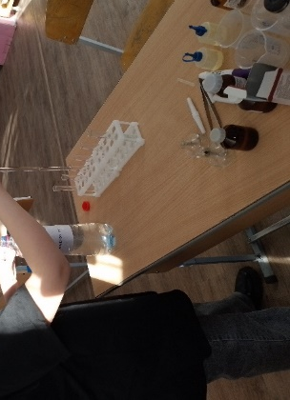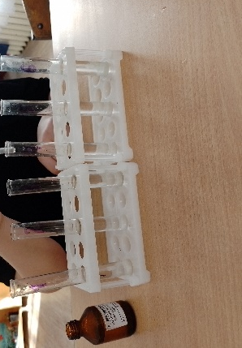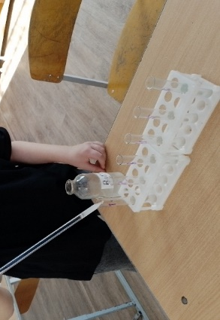

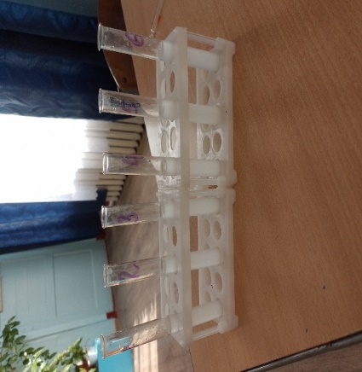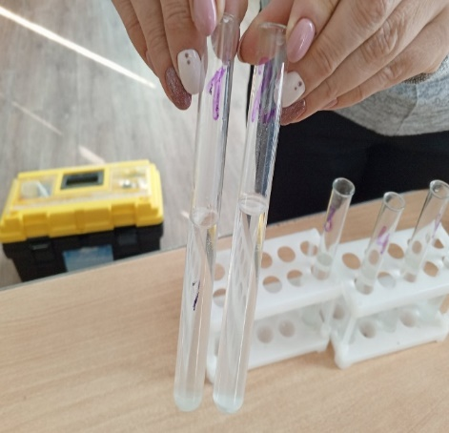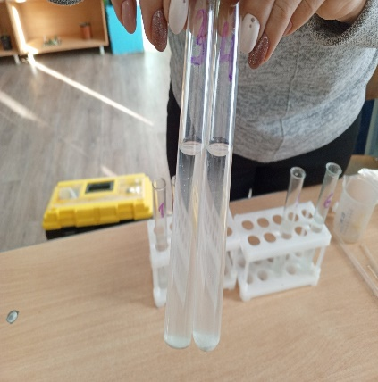

Определение сульфатов

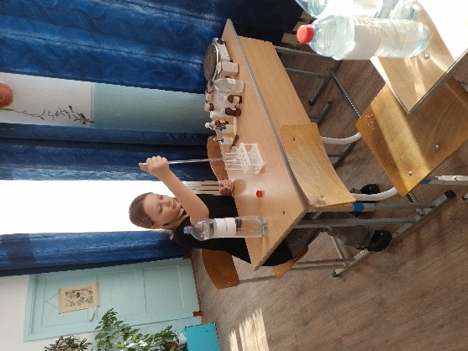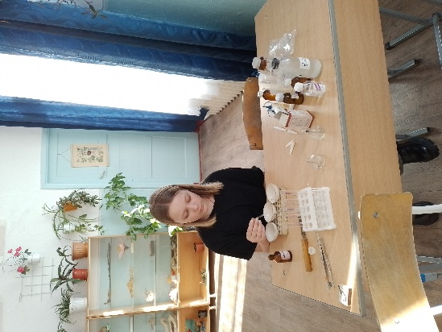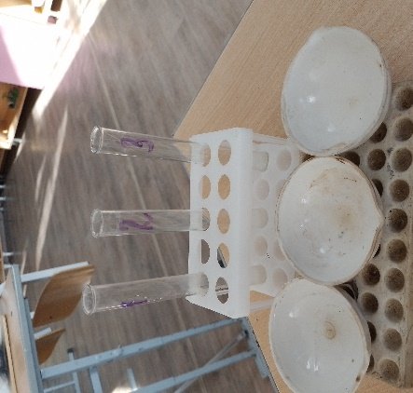
Обнаружение меди в воде

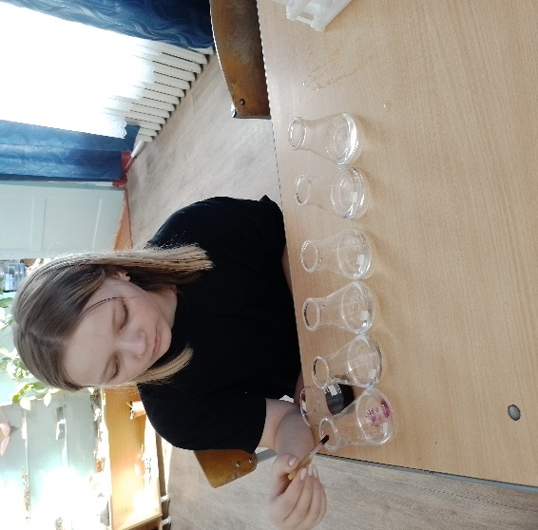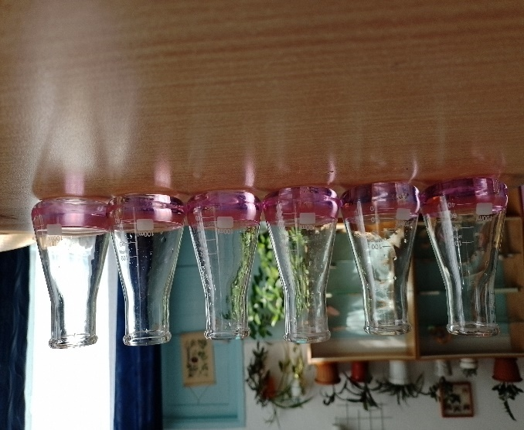

Определение окисляемости воды

Приложение 5

Инструментальный анализ

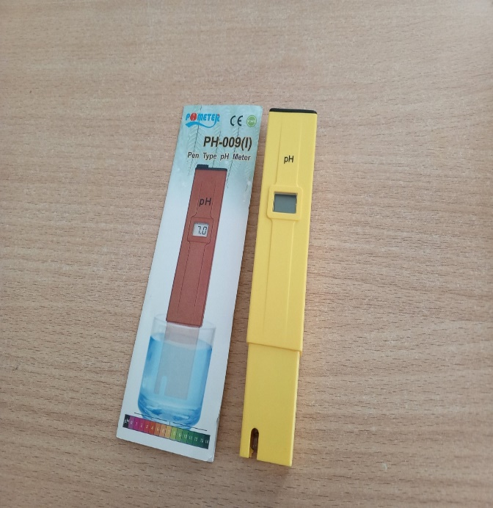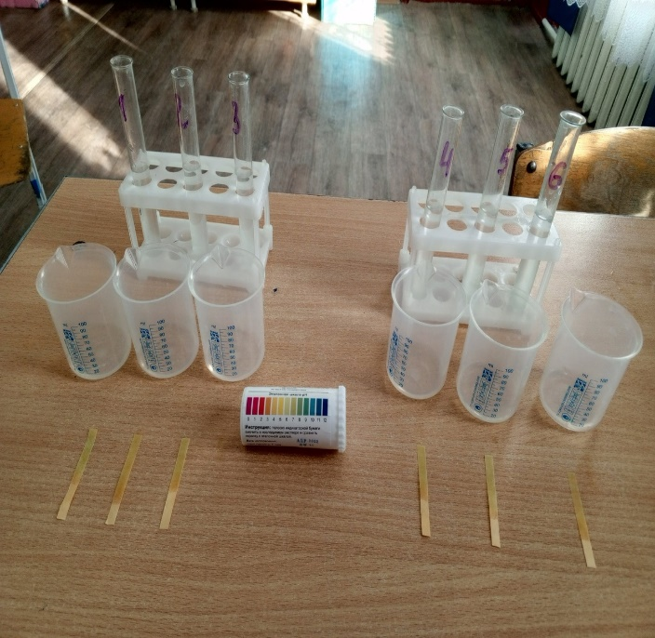
Ph тестер Измерение рН-среды индикаторной
бумагой

Прил. №8

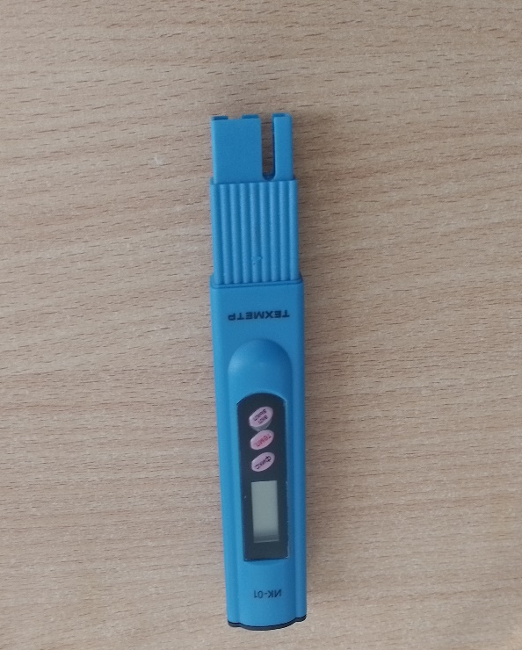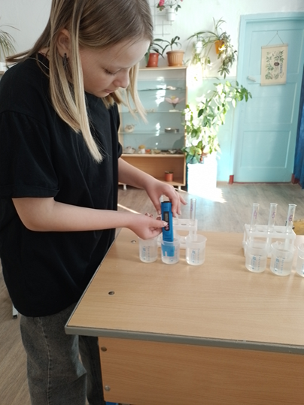
TDS-метр Измерение жесткости

Приложение №6

Рекомендации по способам очистки воды в домашних условиях:
- Чтобы избавить воду от находящихся в ней микроорганизмов, окисей железа, хлорных соединений и солей тяжёлых металлов, её стоит прокипятить.
- Шунгит известен за свои уникальные бактерицидные свойства, он не требует затрат электроэнергии или каких-либо сил. Достаточно будет лишь купить и бросить их в банку с водой. Это отличный сорбент, впитывающий в себя: хлор, нитраты, тяжелые металлы, органику.
- Заморозка тоже часто применяется с тех самых пор, когда холодильник вошёл в наш обиход. Таким образом удаляются излишки солей, поскольку они замерзают гораздо медленнее чистой воды. Необходимо вылить то, что не превратилось в лёд, а оставшиеся куски растопить.
- Совсем ничего не нужно самым обыкновенным кувшинным фильтрам, которые также используются практически повсеместно. Требуется только место на столешнице и ежемесячная смена картриджа.
- Адсорбция активированным углем. Благодаря пористой структуре вещество активно поглощает минеральные и органические примеси.
- На повышенную жесткость указывает накипь на стенках чайника или кастрюли. Фильтры-кувшины снижают жесткость воды.

